לירון כהן 207481268 יובל מור 209011543

**פרוייקט 1 - שדות וגלים אלקטרומגנטיים**

**חלק א'**

סעיף א'

סעיף ב'

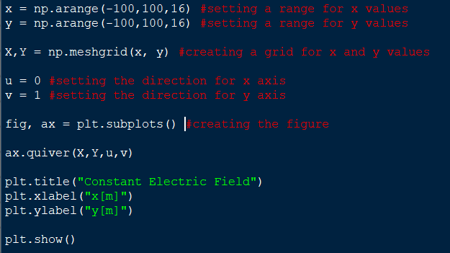

אם נקבל את הקלט נחזיר את ערך השדה הקבוע שגודלו 16 וכיוונו .

סעיף ג'

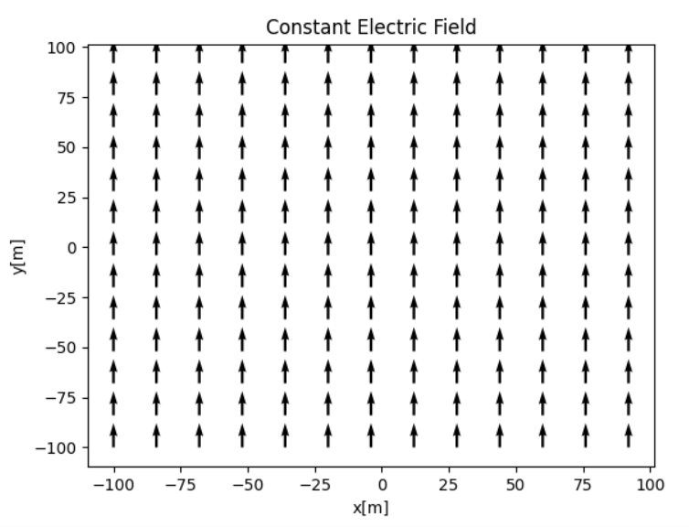

לוח אינסופי אופקי טעון בצפיפות מטען אחידה יגרום לשדה חשמלי אחיד כמתואר.

*ומכאן צפיפות המטען המשטחית תהיה .*

*סעיף ד'*

*עבור מטען נקודתי , השדה החשמלי יהיה:*

כלומר:

*סעיף ה' וסעיף ו'*

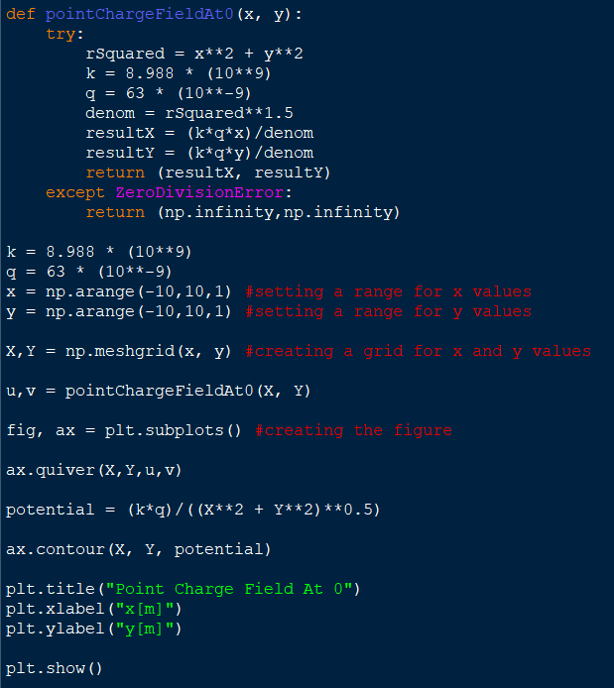

אם נקבל את הקלט נבחר להגדיר את רכיבי השדה החשמלי כאינסוף, כיוון שחלוקה במרחק קטן מאוד תוביל לשדה גדול מאוד.

סעיף ז'

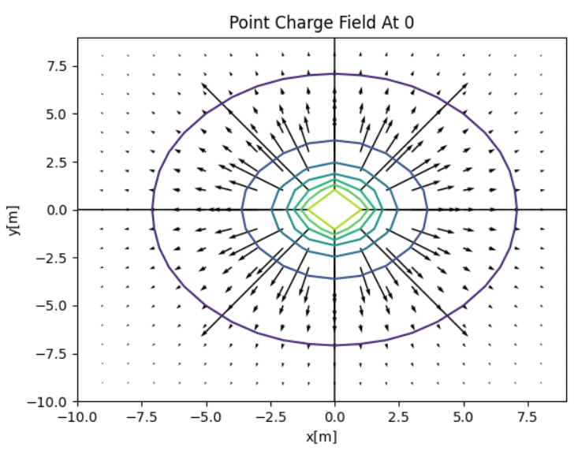

סעיף ח'

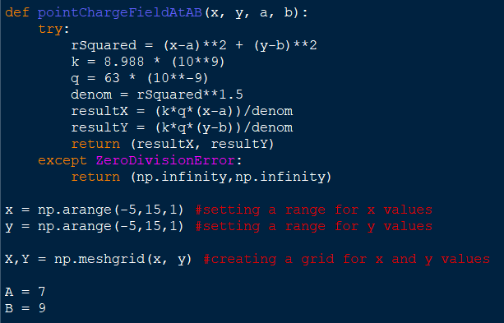

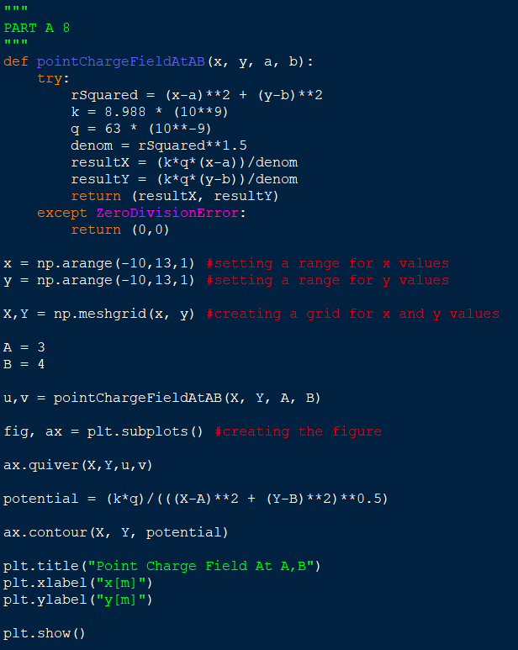

עבור נחזיר את הערך המחושב (אין בעיית הגדרה) ועבור נחזיר ערך אינסופי כאמור.

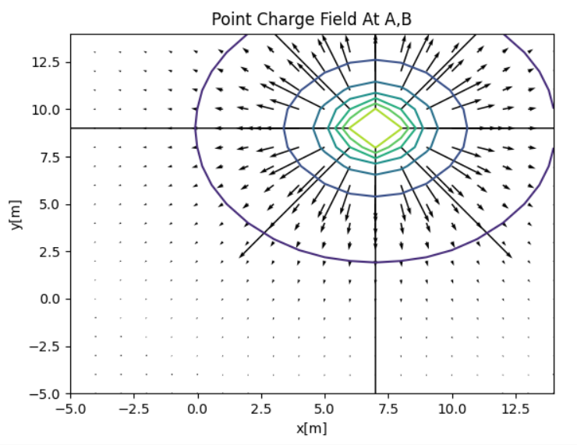

**חלק ב'**

סעיף א'

שדה חשמלי של דיפול הוא סופרפוזיציה של שדות חשמליים של שני מטענים נקודתיים - האחד במטען אשר ממוקם בנקודה והשני במטען הממוקם בנקודה .

לכן, השדה החשמלי יהיה:

בסך הכל נקבל מסופרפוזיציה:

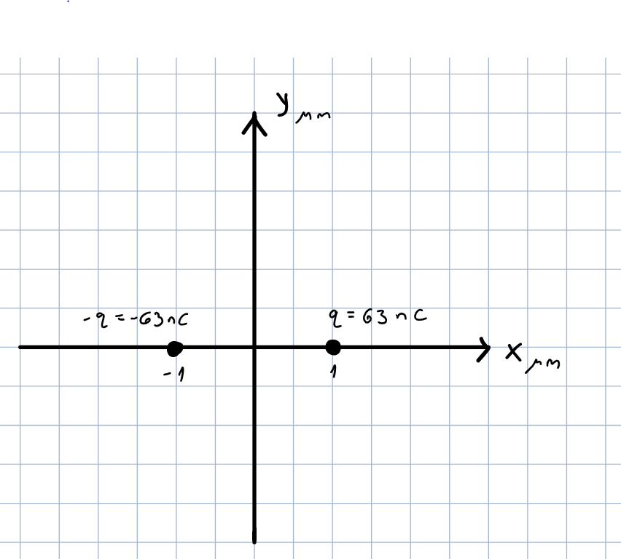

סעיף ב'

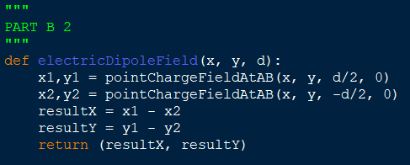

עקב הנימוק שציינו לעיל, נחזיר אינסוף כאשר הקורדינטות המתקבלות כארגומנטים הן מיקום אחד המטענים.

סעיף ג'

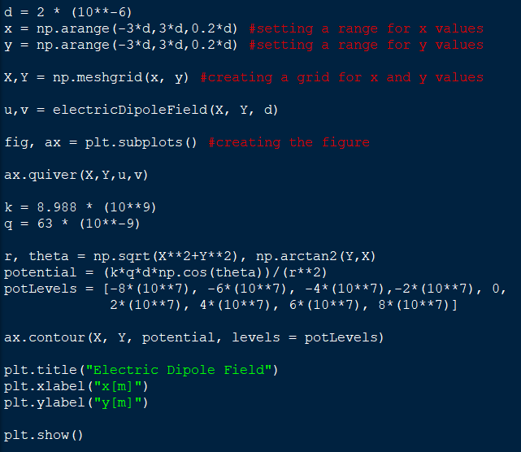

סעיף ד' וסעיף ה'

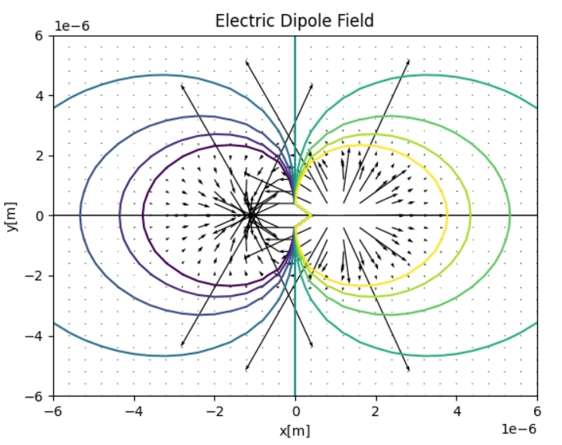

נציין כי ישנה סטייה בקווי הפוטנציאל קרוב לראשית, לאחר מספר ניסיונות לא הצלחנו לשנות אותה.

כמובן שפיזיקלית קו הפוטנציאל ה-0 צריך להיות ישר אנכית.

סעיף ו'

פוטנציאל חשמלי של דיפול הוא סופרפוזיציה של פוטנציאלים חשמליים של שני מטענים נקודתיים - האחד במטען אשר ממוקם בנקודה והשני במטען הממוקם בנקודה .

פוטנציאל חשמלי של מטען נקודתי הנמצא במרחק מראשית הצירים יהיה:

נסמן:

הוא המרחק בין נקודת חישוב הפוטנציאל לראשית הצירים, היא הזווית בין לציר ,

ו- הם המרחקים בין נקודת חישוב הפוטנציאל למטען החיובי והשלילי.

לכן, הפוטנציאל החשמלי של הדיפול יהיה:

תחת ההנחה ש- נקבל:

סעיף ז' וסעיף ח'

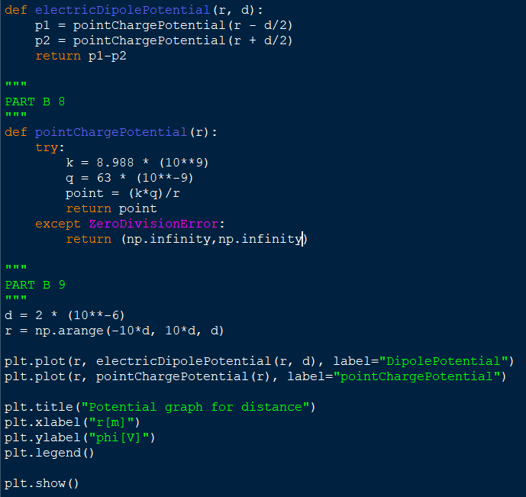

סעיף ט'

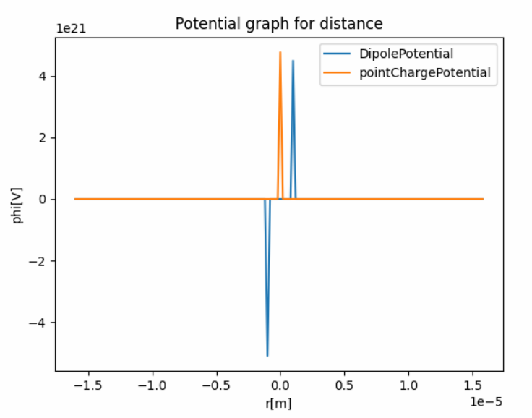

סעיף י'

מטען נקודתי - כפי שראינו בכיתה, פוטנציאל של מטען נקודתי שואף לאינסוף ככל שמתקרבים למטען אשר נמצא בראשית, כלומר עבור (ומכאן ה-peak הגבוה במרכז הגרף). בנוסף, ככל שמתרחקים מהמטען, , הפוטנציאל קטן ושואף לאפס (ומכאן ה-plato בצידי הגרף). נציין כי נצפה לגרף פחות חד ויותר מעוגל אך עקב מגבלות הפלטפורמה לא הצלחנו לייצר גרף מדויק יותר.

דיפול - כאשר , ככל שמתרחקים מהמטענים המרחק ביניהם זניח כך שעבור גדול מספיק השפעות המטענים מבטלות אחת את השנייה (ומכאן ה-plato בצידי הגרף).

עבור שקרוב ל- בערך מוחלט, כלומר קרוב למטענים, נצפה לפוטנציאל שואף לאינסוף, בדומה למטען נקודתי (ומכאן שני ה-peaks *בגרף) ולאפס בראשית.*

**חלק ג'**

סעיף א'

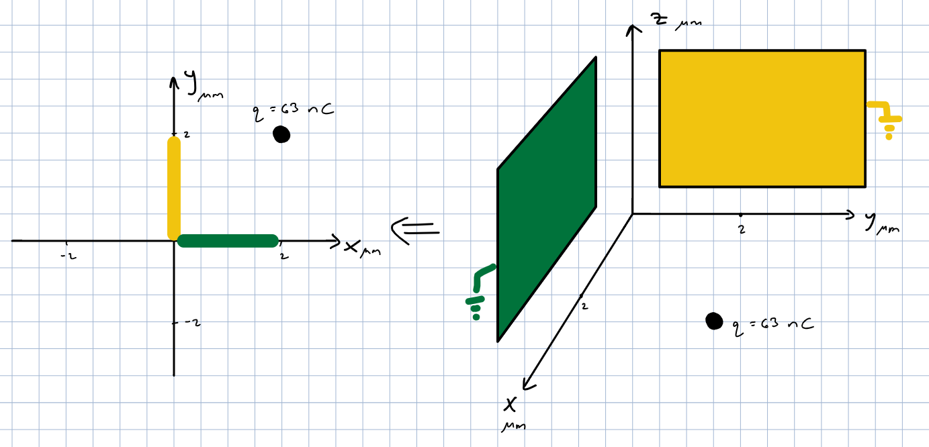

סעיף ב'

הפתרון לפי שיטת מטעני הדמות יהיה:

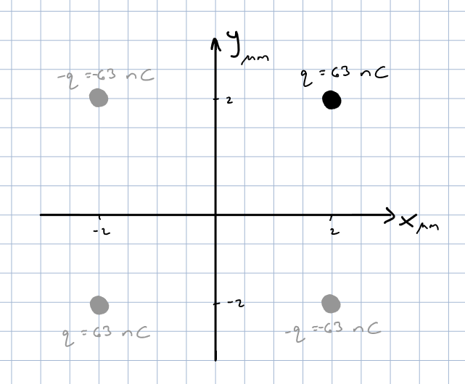

בכל הרביעים מלבד זה שבו נמצא המטען האמיתי השדה החשמלי מתאפס.

נחשב את השדה החשמלי ברביע הראשון כסופרפוזיציה של השדות החשמליים של ארבעת המטענים (ממוספרים לפי הרביעים):

*סעיף ג'*

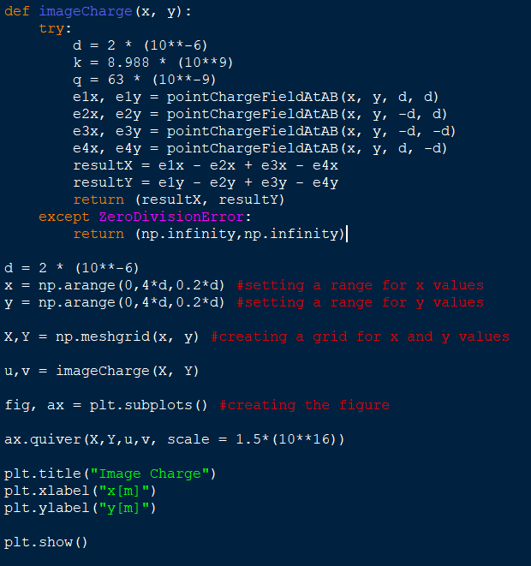

*סעיף ד'*

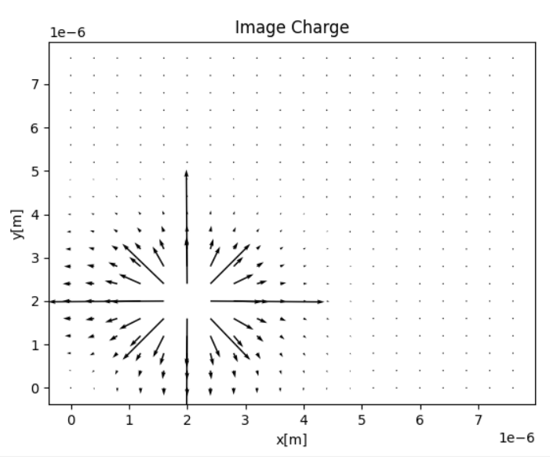

*סעיף ה'*

*כפי שראינו בכיתה, את צפיפות המטען המשטחית ניתן לחשב לפי הקפיצה בשדה החשמלי הניצב.*

מכיוון ש- נקבל:

ומכאן נקבל עבור צפיפות המטען המשטחית:

כלומר:

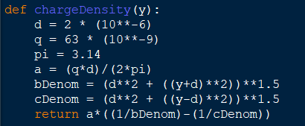

סעיף ו'

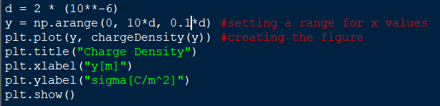

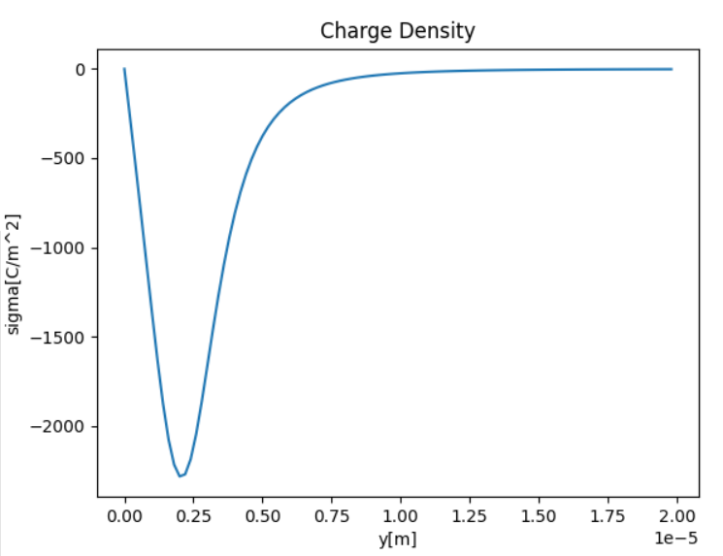

סעיף ז'

מתנאי השפה שלמדנו בכיתה, מתקיים עבור השדה החשמלי הניצב ללוח:

בנוסף, על מנת לקיים את תנאי השפה, צפיפות הלוח המוליך משתנה לאורך ציר על מנת לאפס את הפוטנציאל על הלוח.

לכן, עבור , השדה החשמלי שיוצר המטען הנקודתי שואף לאפס ולכן גם צפיפות המטען על הלוח תשאף לאפס.

ככל ש- יתקרב ל- (משני הכיוונים של ציר ), השדה החשמלי של המטען יגדל ולכן גם צפיפות המטען תגדל בערכה המוחלט. כמובן שצפיפות המטען על הלוח תהיה שלילית על מנת לאפס את השפעת המטען החיובי.

נשים לב, שעקב תנאי השפה, השדה שיוצר המטען הנקודתי יהיה מאונך בקרבת הלוחות (מכיוון ששדה חשמלי מקביל צריך לעבור ברציפות והשדה ברביעים השליליים הוא אפס). לכן, כאשר שואף לאפס צפיפות המטען שואפת גם היא לאפס, מכיוון שהשדה קרוב לראשית צריך להיות ניצב לשני הלוחות.